新北市109年度青年盃羽球錦標賽競賽辦法
- 計畫目的：推展正當體育暨休閒活動，聯絡本新北市市民情誼，提升羽球
運動水準。
二、指導單位：新北市政府體育處、中華民國羽球協會
三、主辦單位：新北市體育總會
四、承辦單位：新北市體育總會羽球委員會
五、贊助單位：台灣威化企業有限公司(黑師傅捲心酥)
六、辦理期程：109年7月6、7、8日（星期一、二、三）
七、比賽地點：新北市樹林體育園區板樹體育館(板橋區溪城路90號)
八、參加對象：本會會員及新北市市民
九、辦理內容：
團體組
- 國中、高中組：以校為單位，男、女生最多以兩隊為限，每隊限報八名隊員
(含隊長）及領隊、管理各壹人、教練至多3人。
2、國小團體以校為單位，男、女生組以壹隊為限，每隊限報八名隊員(含隊長）
及領隊、管理各1人、教練至多3人。
個人組
國小中、國小高、國中、高中之個人賽，單、雙打各以5人（組）為限，
且單、雙打不得兼報。
十、報 名：請於6月17日前將報名表E-MAIL(承辦單位會回信確認，如三天未回信
(請再次連絡)行動：0977222889李坤益 eml：ton20192020@gmail.com
十一、報 名 費：團體組新台幣壹仟伍佰元整;個人組單打貳佰元整、雙打肆佰元整。
報名費請於報名時繳交。報名表務必填寫聯絡人及電話號碼，
以便字跡不清時得以查詢。
繳費方式：
(一)匯款
存入戶名：新北市體育總會羽球委員會周勝考 上海商業儲蓄銀行 / 華江分行
帳號：48102000017733 由上海商業儲蓄銀行各分行取無摺存款單直接存入
(存款人請寫單位姓名)-免手續費。
十二、比賽方式：
1、採用全國羽協所頒佈之規則。
2、視報名隊數採循環、單淘汰或雙敗淘汰賽制。
3、比賽每點採二十五分制，先得二十五分者為勝。
4、團體賽採五點（單單雙雙單，不可兼點）三勝制。
5、國小團體賽及個人賽禁止跨組參賽(中、高年級組不得兼報名)
6、如遇循環賽時，計分法為 :
- 勝一場得二分，敗一場得一分，以積分多寡定勝負。
- 凡棄權者，不予列入名次，且已賽部份均不計算成績。
- 如兩隊積分相等，以該兩隊比賽之勝隊為勝。
- 如遇三隊或三隊以上積分相等時，採(勝負分)，判定標準如下 :
(A)點數 : 勝點數減負點數之差，多者為勝，若點數相等則
(B)分數 : 勝分數減負分數之差，多者為勝，若分數相等則
(C)由裁判長抽籤決定之。
7、逾時五分鐘未出賽者以棄權論（以球場之掛鐘為準）。
8、比賽時應攜帶足以証明本人及年齡等証件以備查驗。
9、如有抗議事項，須於比賽前提出並繳保証金壹仟元，抗議成立退
還，否則沒得異議。
10、各組不足三隊不比賽。
十三、防疫相關事項:因應嚴重特殊傳染性肺炎，請各單位務必配合實施。
(一)各單位應於109年6月17日前將『防疫資料備查表』寄至本會競賽組備查。
(二)各隊選手如在賽前、賽中及賽後身體有狀況時，請填寫選手請假單。
(三)各隊請依本會張貼或公告因應嚴重特殊性肺炎作業流程表規定進場比賽。
(四)各隊於休息區，座位務必保持室內社交距離1. 5公尺。
(五)非當日比賽之隊伍，禁止進入比賽會場(除相關競賽人員、工作人員及裁判)
(六)各隊比賽完後，應儘速離場，切勿逗留於會場內。
(七)當進入場館時，全程務必配戴口罩、測量體溫及酒精消毒等。
(八)本比賽為閉館舉行，賽事期間謝絕民眾進入場館內觀賽。
(九)衛生福利部疾病管制局網站資訊：https://reurl.cc/5lO8YV
(十)疫情通報及傳染病諮詢1922 專線。
十四、抽 籤：
6月23日（星期二）17時於文德國小警衛室召開，未出席者
由本會代抽，不得異議賽程時間表於7月1日公告於
http://blog.xuite.net/ivy0828/ling
十五、比賽用球：中華民國羽球協會審定之比賽用球。
十六、獎 勵：1、每組三隊取一名，五隊取二名、七隊以上取三名、十隊以
上取四名，二十隊以上取六名，100隊以上取8名。團體
組頒發獎盃及成績證明；個人賽頒獎牌及成績證明。
十七、本辦法如有未盡事宜得由主辦單位修正公佈之。
十八、本活動辦法呈新北市體育總會核備後實施。

選手請假單

中華民國 年 月 日
編號：
比賽名稱
姓名 |  | 單 位
組別 |  | 場 次
組別 |  | 日期時間
請假申請
日期時間
請假原因 | (請檢附證明文件)
選手簽名 |  | 教練簽名
裁判長
簽 章
備註：
選手經裁判長核准後，正本繳交大會競賽紀錄組，賽事結束後送回
新北市體育總會羽球協會存檔備查。(如選手有需要可自行影印留存)

※防疫請假注意須知※

比賽前 | ◎如體溫發現有異常現象(發燒:耳溫≥38℃，額溫≥37.5℃)，不得出賽，得由  參賽單位相關人員向本會競賽組提出請假手續並填寫請假單，並由參賽單  位相關人員協助送往鄰近醫院檢查。  ◎如有發燒及呼吸道症狀者，不得出賽，得由參賽單位人員向本會競賽組提  出請假手續並填寫請假單。  ◎依照中央流行疫情指揮中心規定，所有符合居家檢疫、居家隔離以及自主  健康管理者，賽事期間一律不得進入比賽場館，得由參賽單位人員向本會  競賽組提出請假手續並填寫請假單。
比賽中 | ◎比賽中出現身體不適之症狀，由本會相關人員帶至觀察隔離區，測量體溫  是否正常。體溫正常者，維持正常比賽，若體溫異常者，需留置觀察隔離  區及填報體溫異常追蹤紀錄表，由本會相關人員通知當地衛生單位人員並  評估是否符合通報定義，如符合通報定義者，該單位人員需協同衛生單位  後送醫院檢查。
比賽後 | ◎紀錄於體溫異常紀錄表之人員，所隸屬單位應主動聯繫本會人員，告知賽  後體溫異常者之身體狀況。

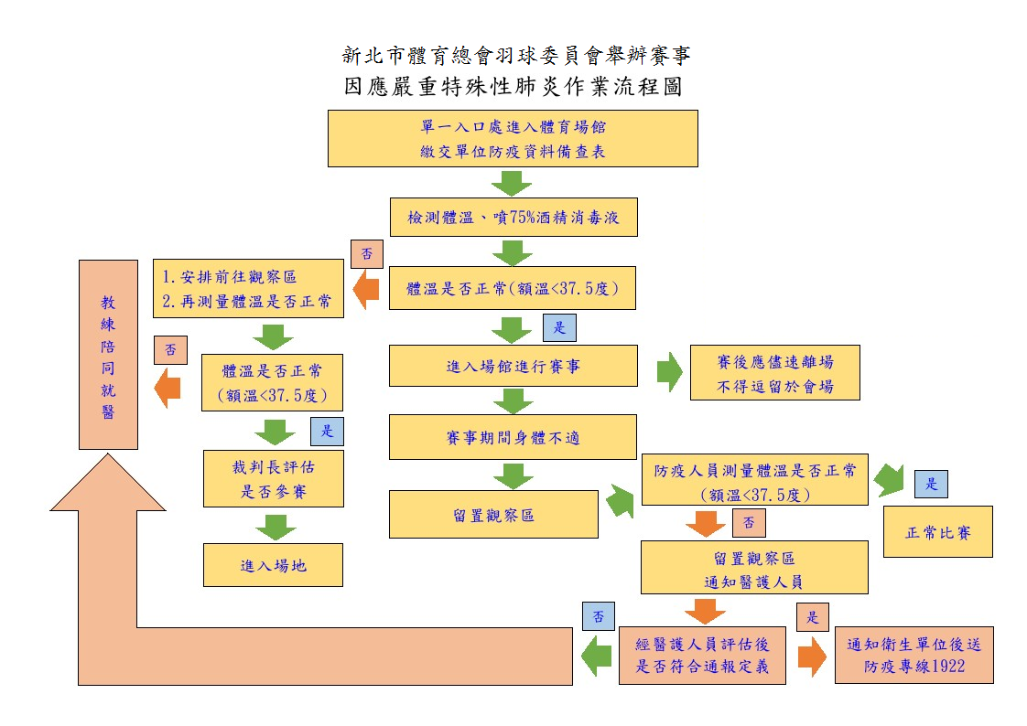

備註:
- 有發燒(額溫≧37.5度、耳溫≧38度)或急性呼吸道感染症者入場，若有相關症狀者，請盡速就醫。
2.入口處安排專人量測體溫及手部酒精消毒。
3.活動場域內提供洗手肥皂或酒精消毒液。
4.不開放觀眾進場，相關賽事人員、隊職員、選手均須造冊繳交防疫資料備查表，才能進
入比賽場地。

新北市109年度青年盃羽球錦標賽競賽報名表
團體組
隊名 |  |  |  |  | 組別
領隊 |  |  | 教練 |  |  |  | 管理
職稱 | 姓名 | 出生年月日 |  |  | 職稱 | 姓名 |  | 出生年月日
隊員 |  |  |  |  | 隊員
隊員 |  |  |  |  | 隊員
隊員 |  |  |  |  | 隊員
隊員 |  |  |  |  | 隊員
聯絡人: 電話: eml:

新北市109年度青年盃羽球錦標賽競賽報名表
雙打報名表
隊名
組 別 | 姓 名 | 出生年月日 | 姓 名 |  | 出生年月日
電話： 傳真： |  |  |  | EML：

新北市109年度青年盃羽球錦標賽競賽報名表
單打報名表

隊名 | 教練：
組 別 | 姓 名 | 出生年月日 | 姓 名 |  | 出生年月日
電話： 傳真： |  |  |  | EML：

新北市109年度青年盃羽球錦標賽競賽報名表
單打報名表

隊名 | 教練：
組 別 | 姓 名 | 出生年月日 | 姓 名 |  | 出生年月日
電話： 傳真： |  |  |  | EML：
請於6月17日前將報名表 eml：ton20192020@gmail.com（須電話確認）

防疫資料備查表
賽事名稱: 109年新北市青年盃羽球錦標賽
單位: | 領隊: |  |  | 教練: | 管理:
聯絡電話:

編號 | 職稱 | 姓名 | 現居住址 | 聯絡電話 | 是否曾至警示疫區
1 |  |  |  |  | □否 □有 國家名稱:
2 |  |  |  |  | □否 □有 國家名稱:
3 |  |  |  |  | □否 □有 國家名稱:
4 |  |  |  |  | □否 □有 國家名稱:
5 |  |  |  |  | □否 □有 國家名稱:
6 |  |  |  |  | □否 □有 國家名稱:
7 |  |  |  |  | □否 □有 國家名稱:
8 |  |  |  |  | □否 □有 國家名稱:
9 |  |  |  |  | □否 □有 國家名稱:
10 |  |  |  |  | □否 □有 國家名稱:

注意事項:為因應『個人資料保護法』，本資料僅供主辦單位辦理活動使用。
一、本表由各單位造冊填寫，比賽前寄至本會競賽組存底備查，並於右上角空白處加蓋單位戳章，表格如不敷使用，請自行列印。
二、依照中央流行疫情指揮中心規定，所有符合居家檢疫、居家隔離以及自主健康管理者，賽事期間一律不得進入比賽場館。
三、場館內禁止加油及吶喊，以免造成飛沫傳染，賽事完畢後，以禮貌性招呼作為禮節問候(避免握手)，減少接觸性傳染。
四、進入場館前人員應配戴口罩並測量體溫，非比賽選手請勿進入或逗留場地內，如須熱身請至球場外，場館內禁止熱身及揮拍之活動。
五、活動期間如有發燒或出現呼吸道症狀者，禁止進入場館。(發燒:耳溫≥38℃，額溫≥37.5℃
請據實填寫
六、不開放觀眾進場，相關賽事人員、隊職員、選手均須造冊繳交防疫資料備查表，才能進入比賽場地。
七、活動場域內提供洗手肥皂或酒精消毒液。

